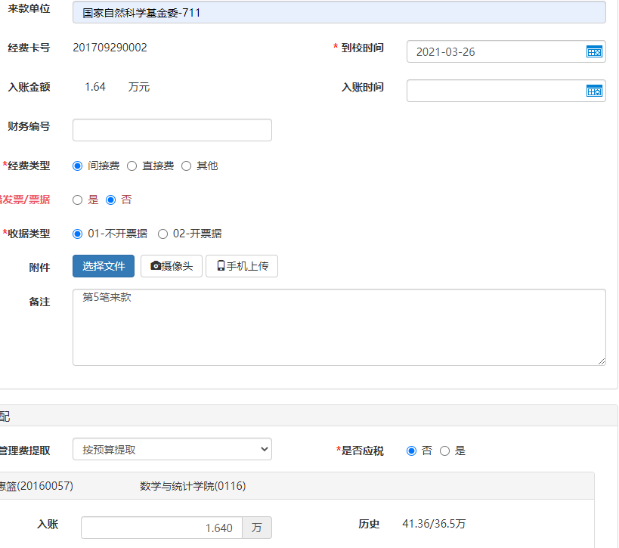

特别提示：如果有外拨经费，请务必在备注栏注明外拨单位、外拨金额！否则，以后将不予外拨！！！

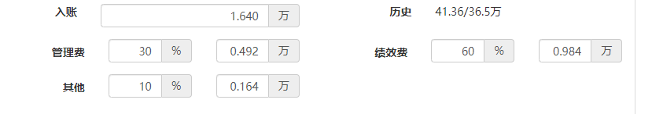

**说明：1、来款单位务必填：“国家自然科学基金委-711”；2、经费到校时间见清单（必须准确）；**

**3、备注：第几笔来款按本人实际到账笔数标注；4、管理费按30%、其他按10%、绩效费按60%计。**